
创新创业实践
Project5
说明文档

郎泓森
202200460010

一、SM2基础实现及优化
1. 核心类解析
EllipticCurve（原始仿射坐标实现）​​
核心方法​​：
point_addition：实现仿射坐标系下的点加法
point_multiply：基于倍点算法的点乘法（核心运算）
inv_mod：扩展欧几里得算法求模逆（运算瓶颈）
特点​​：
每次点加/倍点都需要计算模逆（耗时操作）
实现直观但效率较低
EllipticCurveJacobi（优化雅可比坐标实现）​​
核心方法​​：
jacobian_point_double：雅可比坐标下的点加倍运算
jacobian_point_add：雅可比坐标下的点加运算
point_multiply：重写点乘法（使用坐标转换）
优化原理​​：
使用三元组 (x, y, z) 表示点
延迟模逆计算到坐标转换阶段
避免重复模逆运算（主要性能瓶颈）
SM2（国密算法实现）​​
参数​​：使用 SM2 标准曲线参数
P：256位素数域
A/B：曲线系数
N：基点阶
G：(Gx, Gy) 基点坐标
核心功能​​：
generate_keypair：生成公私钥对
sign：消息签名
verify：签名验证
2. 算法关键流程
密钥生成​​：
签名过程​​：
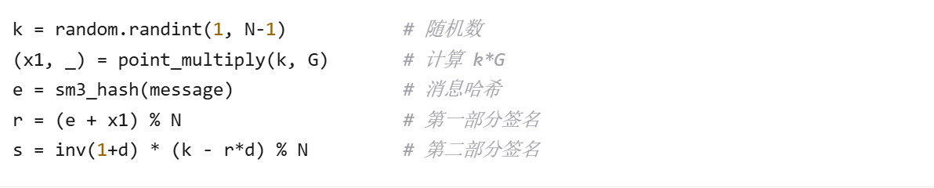
验证过程​​：
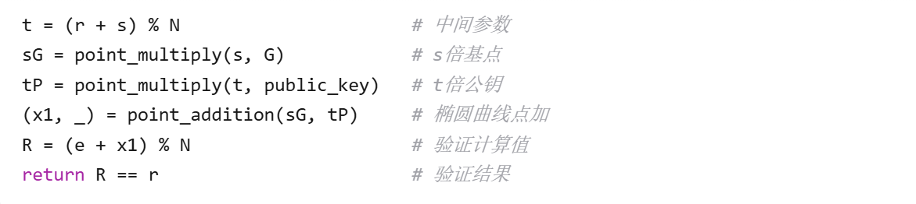
3. 性能对比实现
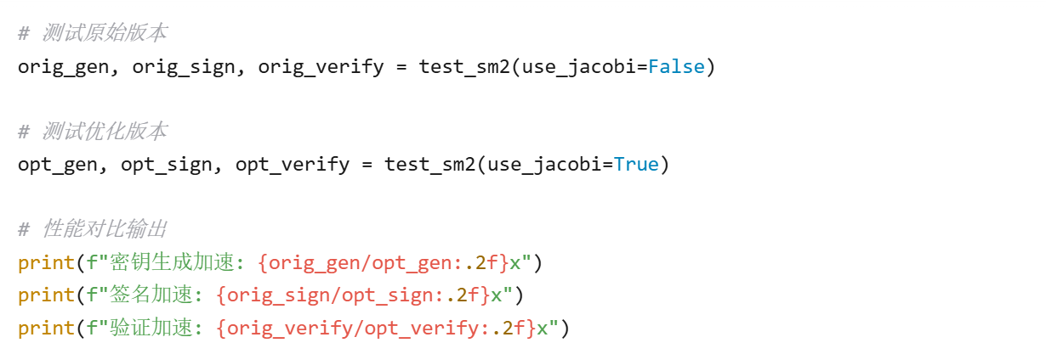4. 雅可比坐标优化原理
操作 | 仿射坐标计算代价 | 雅可比坐标计算代价
点加倍 (2P) | 1次求逆 + 2次乘法 | 4次乘法
点加 (P+Q) | 1次求逆 + 3次乘法 | 12次乘法
点乘 (k·P) | ~512次求逆 (256位密钥) | 全程仅1次求逆（坐标转换）
​​优化核心​​：将昂贵的模逆运算次数从 $O(logk)$ 降低到 $O(1)$
5.运行结果
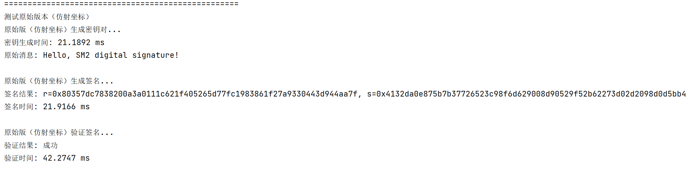
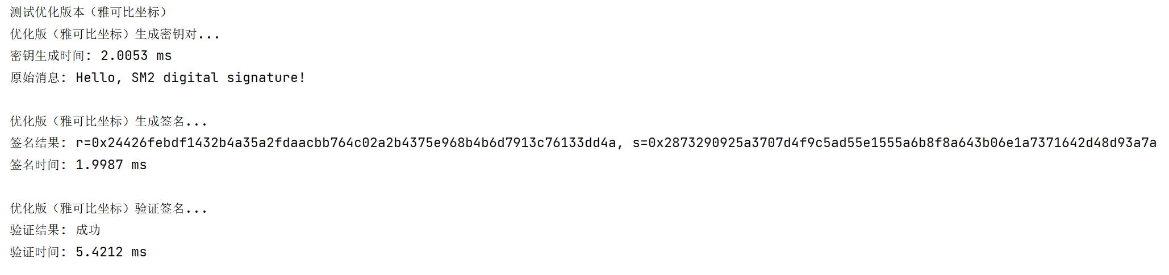
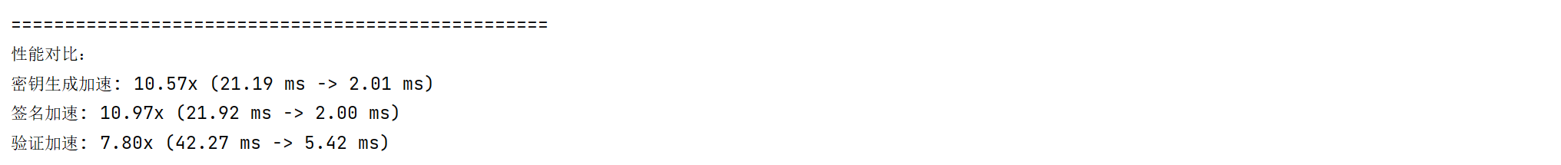
根据结果显示，原始版和优化版签名均通过了正确性验证，优化后的算法效率提高了将近7倍。

二、SM2签名误用及分析

数学推导表示
1. ​​密钥泄漏攻击（Leaking k）​​
推导过程：
由SM2签名方程：
$$s={\left(1+d_{A}\right)}^{-1}∙(k-r∙d_{A})$$
直接解方程：
$$s\left(1+d_{A}\right)=k-rd_{A}$$
整理得：
$$d_{A}=\frac{k-s}{s+r} mod n$$
POC验证：
安全防护建议
- ​​随机数生成​​：
使用RFC6979确定性随机数生成
采用硬件安全模块(HSM)生成随机数
- ​​密钥管理​​：
- ​​算法选择​​：
​​实现加固​​：
添加随机数审计日志
实现签名计数器和阈值机制
采用两方签名方案（2P-Sign）
2. ​​相同用户重用随机数k攻击​​
数学推导：
$$\left\{\begin{aligned}s_{1}={\left(1+d_{A}\right)}^{-1}∙\left(k-r_{1}∙d_{A}\right)mod n \\ s_{2}={\left(1+d_{A}\right)}^{-1}∙\left(k-r_{2}∙d_{A}\right)mod n\end{aligned}\right.$$
消去公因子：
$$\begin{matrix}s_{1}\left(1+d_{A}\right)=k-r_{1}d_{A} \\ s_{2}\left(1+d_{A}\right)=k-r_{2}d_{A}\end{matrix}$$
联立方程：
$$\left(s_{1}-s_{2}\right)\left(1+d_{A}\right)=\left(r_{2}-r_{1}\right)d_{A}$$
最终推导私钥公式：
$$d_{A}=\frac{s_{2}-s_{1}}{s_{1}-s_{2}+r_{1}-r_{2}}mod n$$
POC验证步骤：
- 生成固定k值
- 对两条不同消息M1​,M2​签名
- 提取(r1​,s1​)和(r2​,s2​)
- 用推导公式计算私钥dA​
- 与真实私钥比对
3. ​​不同用户重用随机数k攻击​​
数学推导：
$$\left\{\begin{aligned}s_{A}={\left(1+d_{A}\right)}^{-1}∙(k-r_{A}∙d_{A}) \\ s_{B}={\left(1+d_{B}\right)}^{-1}∙(k-r_{B}∙d_{B})\end{aligned}\right.$$
分析方程组：
包含两个未知数dA​,dB​
仅有一个共享参数k
无法构造有效方程组求解
验证结论：
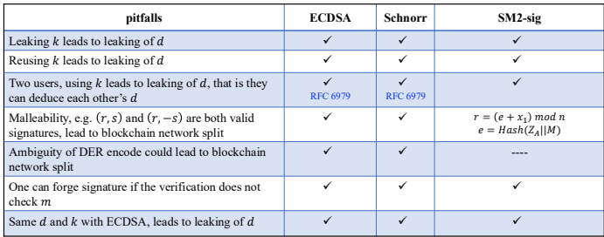
4. ​​签名可锻性攻击
合法签名$\left(r,s\right)$可被篡改为$(r,-s mod n)$，但验证结果依赖实现逻辑。
原始签名验证方程：
$$t≡r+s \left(mod n\right),R≡e+x_{1} (mod n)$$
其中$\left(x_{1},y_{1}\right)=sG+tP$
变体签名$(r,s^{'})(s^{'}=-s)$
$$t^{'}≡r+s^{'}≡r-s(mod n)$$
验证点计算
$$\left(x_{1}^{'},y_{1}^{'}\right)=s^{'}G+t^{'}P=-sG+\left(r-s\right)P$$
无法推导到$kG$。
5. ​不检查消息的伪造攻击
系统仅验证$(r,s)$符合曲线数学关系，但未关联具体消息$M$
攻击者随机生成$r,s∈[1,n-1]$，构造签名$(r,s)$
若验证流程为计算$e=SM3(Z_{A}||M)$，跳过$e$的计算和比较$R=r$的步骤。系统错误接受未绑定消息的签名。
6. ​​SM2与ECDSA重用随机数k攻击​​
数学推导：
$$\left\{\begin{aligned}ECDSA:s_{1}=k^{-1}\left(e_{1}+r_{1}d\right) mod n \\ SM2:s_{2}={\left(1+d\right)}^{-1}\left(k-r_{2}d\right)modn\end{aligned}\right.$$
变形方程组：
$$\left\{\begin{aligned}k=s_{1}^{-1}\left(e_{1}+r_{1}d\right) \\ k=s_{2}\left(1+d\right)+r_{2}d\end{aligned}\right.$$
消去k：
$$s_{1}^{-1}\left(e_{1}+r_{1}d\right)=s_{2}+\left(s_{2}+r_{2}\right)d$$
最终解：
$$d=\frac{s_{1}s_{2}-e_{1}}{r_{1}-s_{1}s_{2}-s_{1}r_{2}} mod n$$
POC验证流程：
- 生成共享随机数k
- ECDSA签名生成(r1​,s1​)
- SM2签名生成(r2​,s2​)
- 通过公式推导私钥d

代码解释
一、基础椭圆曲线实现
​​ECPoint类​​
表示椭圆曲线上的点，包含坐标(x, y)。支持点相等性判断和格式化输出（如无穷远点处理）。
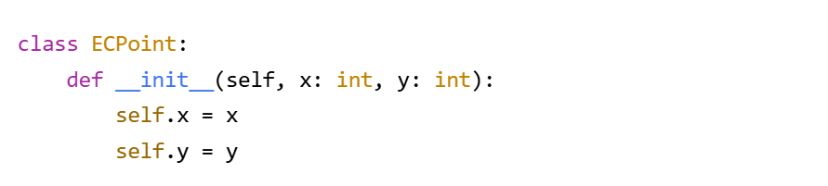
椭圆曲线参数​​
SM2标准推荐参数（256位素数域）：
p: 素数域模数
a, b: 曲线方程系数
n: 基点阶数（私钥取值范围）
G: 基点（生成元）
核心运算函数​​
extended_gcd(): 扩展欧几里得算法，用于模逆计算
mod_inv(): 安全计算模逆（避免除零错误）。
ec_add(): 点加法（含点加倍处理）。
ec_mul(): 高效标量乘法（二进制展开优化）。
二、SM2核心功能实现
密钥生成​​

生成私钥d（随机数）和公钥P = d*G：
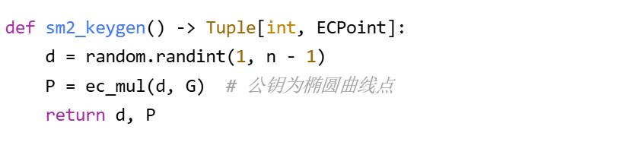
ZA计算​​
用户标识哈希值，包含曲线参数和公钥信息，确保身份绑定：
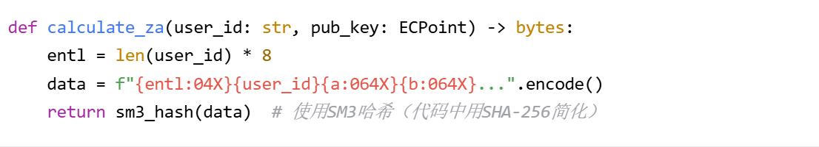
签名流程
1.计算ZA并生成消息摘要e = Hash(ZA || msg)。
2.生成随机数k，计算点P_k = k*G。
3.计算r = (e + P_k.x) mod n，若r=0或r+k=n则重试。
4.计算s = (1+d)^-1 * (k - r*d) mod n。
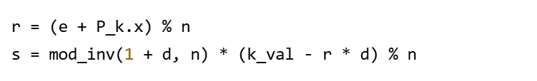
验签流程
1.检查r, s范围是否合法。
2.计算t = (r + s) mod n，若t=0则失败。
3.计算点P = s*G + t*pub_key。
4.验证(e + P.x) mod n == r。
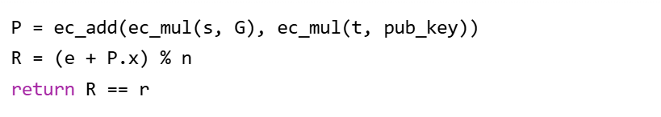
三、poc验证
poc1_leaking_k()
poc2_reusing_k()
poc3_two_users_same_k()
poc4_malleability()
poc5_forge_without_m_check()
poc6_same_dk_ecdsa_sm2()
分别实现了6种poc验证
四、运行结果
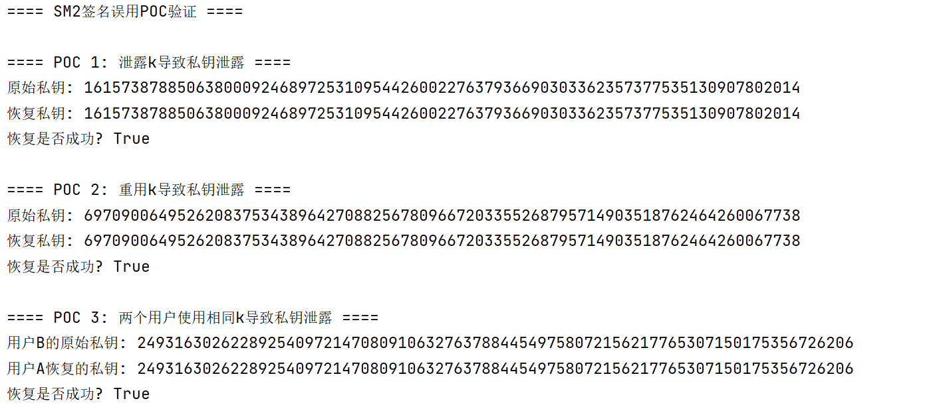
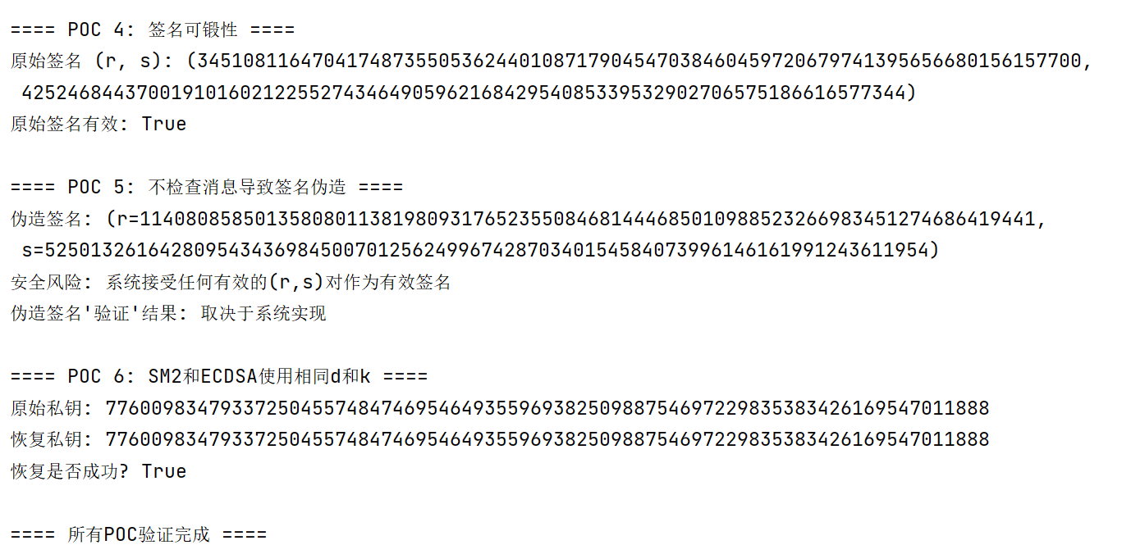
根据运行结果，所有Poc验证均执行成功。

三、中本聪数字签名伪造
- 代码结构与核心组件
开头导入random和hashlib模块，用于生成随机数和计算哈希值。
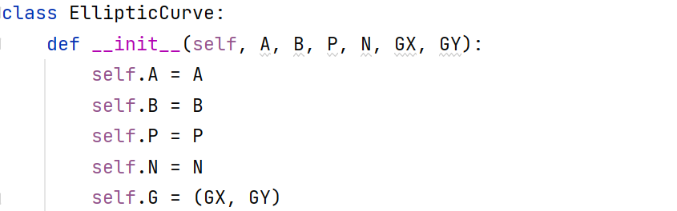
EllipticCurve类实现椭圆曲线密码学（ECC）的核心运算
inv_mod方法通过扩展欧几里得算法计算模逆元，解决模运算下的除法问题。
point_addition实现点加法，处理两点相异或相同（切线）的情况，通过斜率计算新点坐标。
point_multiply通过倍点算法高效实现标量乘法（如计算k倍点），将k转为二进制逐位处理。
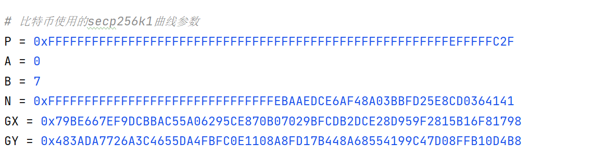
​​比特币secp256k1曲线参数​​定义比特币使用的椭圆曲线标准参数
P=0xFFFFFF...FFFFC2F：256位素数，定义有限域大小。
A=0, B=7：曲线方程y² = x³ + 7的系数。
N=0xFFFF...D0364141：基点G的阶，为质数。
GX, GY：基点G的坐标，用于生成公钥。
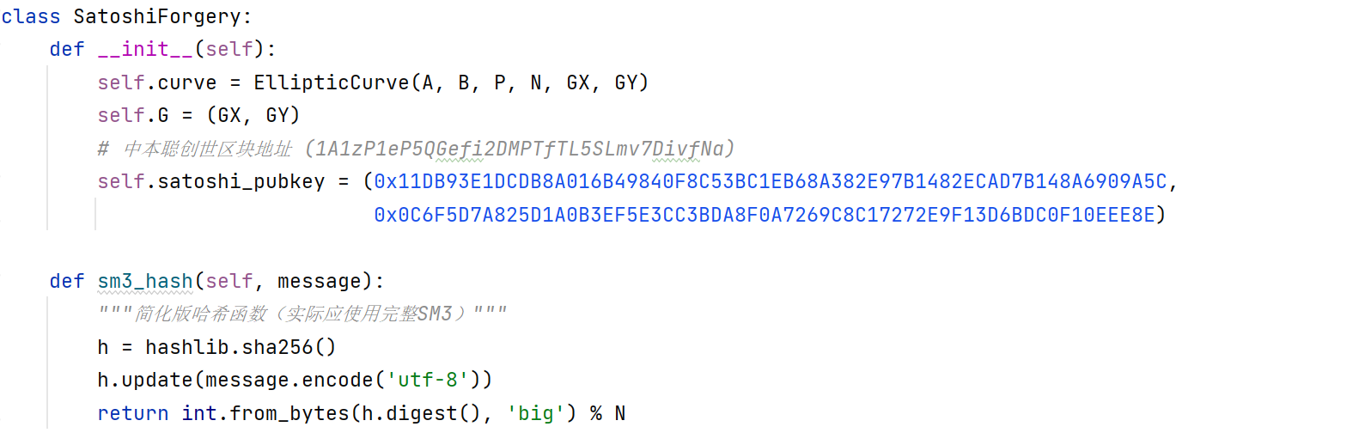
​​中本聪公钥与类初始化​​SatoshiForgery类初始化时：
加载secp256k1曲线对象。
设置中本聪公钥(0x11DB93..., 0x0C6F5D...)，对应比特币创世区块地址1A1zP1...DivfNa。
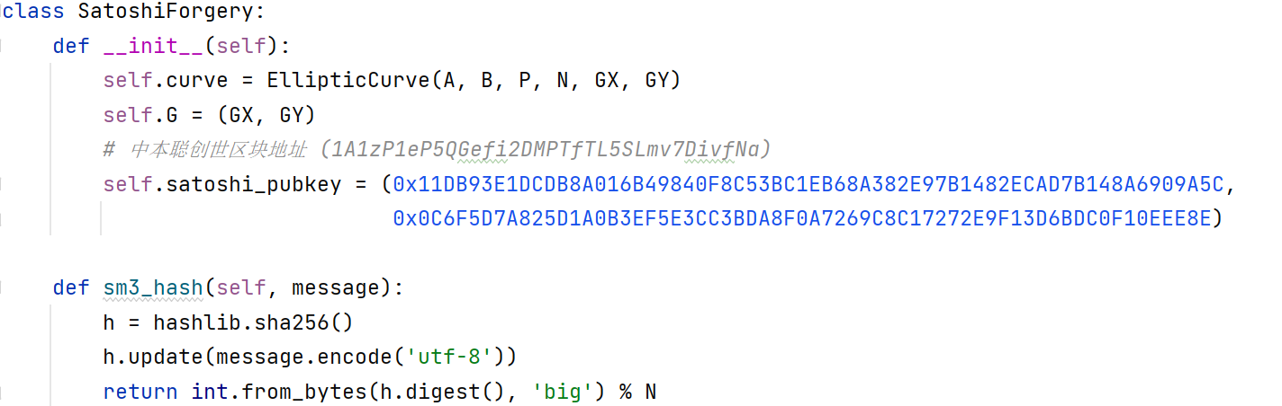
sm3_hash方法模拟哈希函数（实际应为SM3），用SHA-256计算消息摘要并取模N。
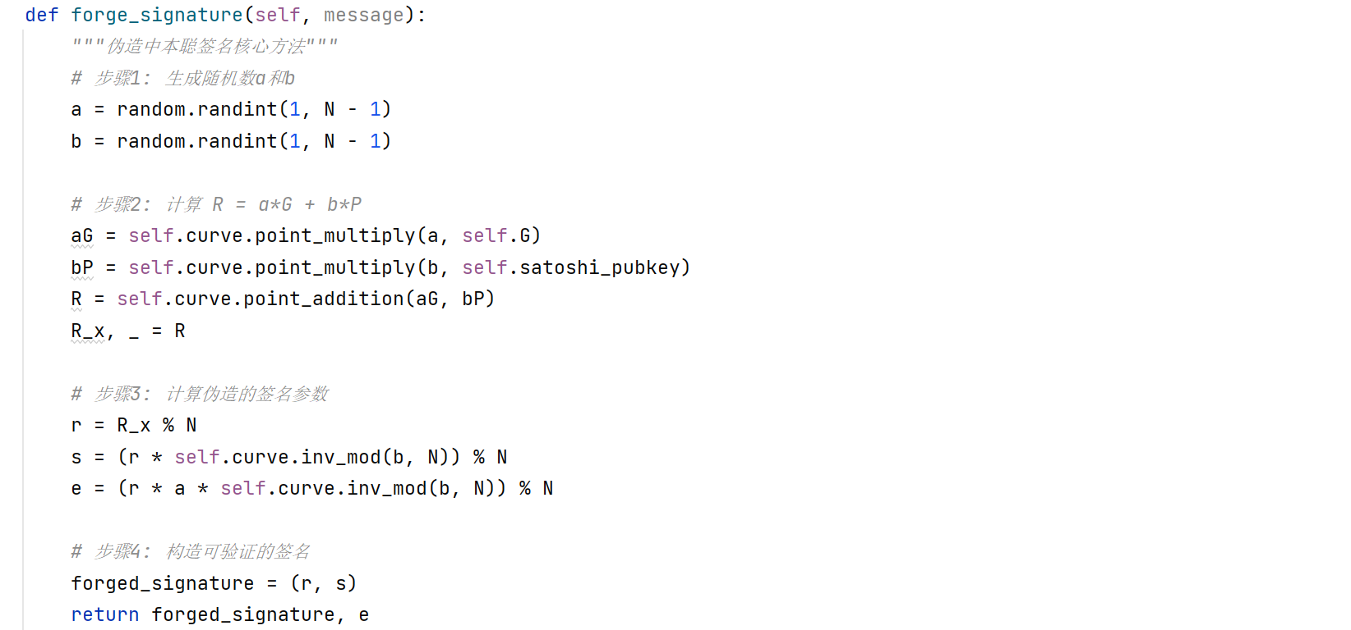
​​伪造签名核心算法​​forge_signature方法分四步伪造签名：
​​步骤1​​：生成随机数a, b ∈ [1, N-1]作为临时私钥。
​​步骤2​​：计算点R = a*G + b*P，其中P为中本聪公钥。通过点乘和点加实现。
​​步骤3​​：取R的x坐标得r，计算s = r/b mod N和伪造的哈希e = r*a/b mod N。
​​步骤4​​：返回伪造的签名(r, s)和哈希e。此构造使(r,s)对e通过验证。
​​签名验证逻辑​​verify_forged_signature模拟ECDSA验证流程：
计算w = s⁻¹ mod N。
推导u1 = e·w, u2 = r·w。
计算点X = u1*G + u2*P，若X的x坐标模N等于r则验证通过。此过程依赖椭圆曲线数学性质，与真实签名验证一致。
​​演示流程与攻击原理​​demonstrate_forgery方法：
伪造声明消息（如承认Craig Wright为中本聪）。
生成并打印伪造的r, s, e（64位十六进制格式）。
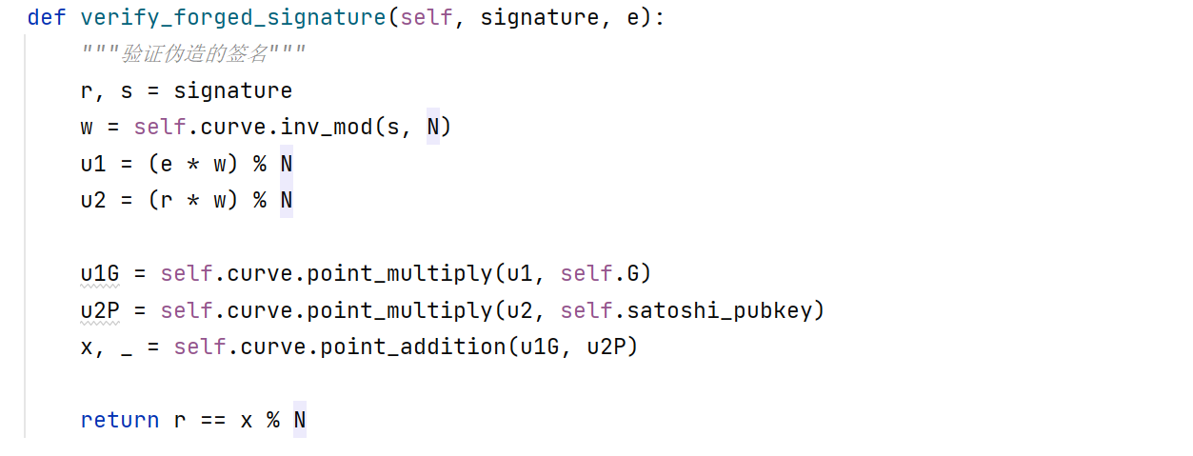
调用验证逻辑并输出结果。
​​攻击原理​​：利用ECDSA验证时接受外部哈希的漏洞。通过控制a, b构造特殊点R，使(r, s)对攻击者指定的e有效。此漏洞曾被用于伪造身份证明。
​​执行与输出​​主程序创建SatoshiForgery对象并运行演示：
打印伪造声明和签名参数。
显示验证结果（成功时警告）。
输出攻击原理说明，强调其教育意义（实际中本聪私钥未知）
二、核心漏洞原理
​​伪造签名的数学基础​​：
​构造：$R=uG+vQ$
令：$r=R_{x} mod n$、$s=rv^{-1} mod n$、$e=us mod n$
​​验证时会发生​​：
$$\begin{aligned}P&=\left(\frac{e}{s}\right)G+\left(\frac{r}{s}\right)Q \\ &=\left(u∙\frac{s}{s}\right)G+\left(\frac{r}{s}\right)∙\left(d∙G\right) \\ &=u∙G+\left(\frac{r}{s}\right)∙d∙G \\ &=R\#\end{aligned}$$
三、运行结果
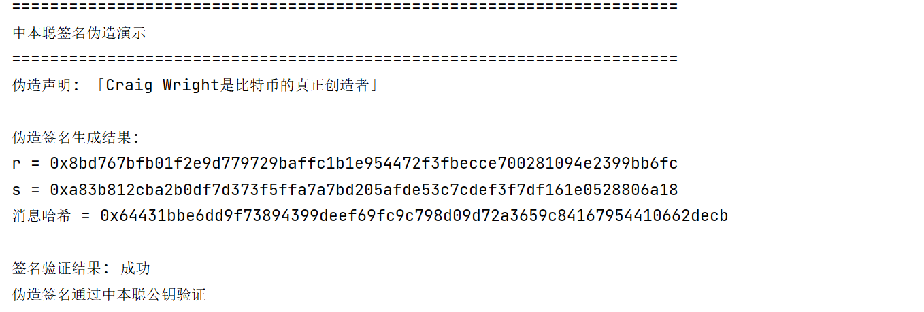
可以看到，代码成功伪造了中本聪的数字签名，伪造的签名通过了公钥验证。

